GOS, 8.teden
MLEKO IN MLEČNI IZDELKI –Praktični del

Pozdravljeni učenci,

Zadnji dve uri na daljavo ste spoznavali mleko in mlečne izdelke.
Spoznali ste pomen mleka in mlečnih izdelkov za naše telo. Svoje znanje ste preverili s kvizom. Učenci, ki še niste rešili kviza, to naredite danes. V tem tednu pa spet nekaj praktičnega .Preizkusili se boste v pripravi mlečnih izdelkov.
V nadaljaevanju te že čakajo recepti za pripravo skute, masla in jogurta. Izberi le enega po svoji izbiri in ga pripravi. Svoj mlečni izdelek lahko popestriš z ostalimi sestavinami (npr. maslu dodaš zelišča, jogurtu dodaš med, skuti dodaš sadje,…). in postrezi članom svoje družine. Količino v receptu lahko zmanjšaš in prilagodiš trenutnim razmeram.

V zvezek za gospodinjstvo napiši naslov Živila z več beljakovin (mleko in mlečni izdelki),

Zapiši kateri izdelek si izbral/a in prepiši recept

Nasvet:
- Pri pripravi masla boš zelo užival/a ☺
- Če nimaš nič od naštetega v svoji kuhinji, ne teci v trgovino,ampak raje pripravi jed iz mleka (npr. mlečni riž, puding, pomarančno mleko, mlečni zdrob,…).

V zvezek napiši poročilo o opravljeni vaji ( v naslednjem tednu boste izpolnili delovni list,

Ki bo že preverjanje naučenega .

Vrsta jedi :

Datum priprave :

Sestavine :

Uporabljena posoda in pripomočki :

Čas potreben za pripravo jedi :

Kratek opis priprave :

Skica pogrinjka , ki ga boš pripravil/a za serviranje.:

Opiši morebitne težave, ki so se pojavile ob pripravi jedi :

Izdelka ni treba pošiljati , se bomo dobili na videokonferenci in boste poročali.
MLEKO IN MLEČNI IZDELKI

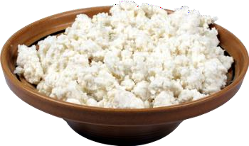
PRAKTIČNO DELO: Kako izdelamo skuto?

Mleko nam ostaja in treba ga je porabiti. Toda kako doma narediti skuto? Prav enostavno! Iz svežega ali kislega mleka pripravimo skuto, s katero lahko obogatimo in popestrimo naš
vsakdanji jedilnik.

- V posodi pristavimo 0,5 l mleka. Tekočino med občasnim mešanjem (da se ne prime dna) segrejemo na 90 °C (pomagamo si s kuhinjskim termometrom). Če nimaš termometra segrej mleko skoraj do vretja.
- Med mešanjem dodajamo 1 žlico kisa. Namesto kisa lahko uporabimo pol žličke citronske kisline ali limonin sok.
- Ko se mleko sesiri in doseže ustrezno temperaturo, odstavimo. Pustimo še 10 minut in precedimo skozi gosto cedilo (če je cedilo redko, čez pogrnemo gazo). Pustimo, da se odcedi in ohladimo. Damo v skledo in premešamo.
- Sirotka je tekočina, ki nastane pri odcejanju. Sirotko uporabimo ali zavržemo, skuto pa ponudimo z različnimi dodatki, sicer pa jo shranimo v hladilnik.

PRAKTIČNO DELO: Kako izdelamo maslo?

- Pri delu uporabimo ohlajeno sladko smetano in hladen steklen kozarec za vlaganje. Za izdelavo masla lahko uporabimo manjši kozarček za vlaganje. Pred uporabo ga shranimo za nekaj časa v hladilnik.
- Ohlajeno sladko smetano nalijemo v kozarec za vlaganje do 1/3.
- Kozarec dobro zapremo in začnemo intenzivno stresati (»šejkati«). Če imaš tople roke, ovij kozarec v papirnato brisačko ali krpo. Smetana v kozarcu se najprej speni, tako kot pri stepanju smetane.
- Pri stresanju kozarca naj ti pomaga še ena oseba.
- Čez čas (5-10 minut) v kozarcu nastane kepa masla in tekočina, ki jo imenujemo pinjenec. Pinjenec odcedimo skozi cedilo v posodo.
- Pinjenec lahko uporabimo ali zavržemo, maslo pa ponudimo. Po želji v maslo dodamo zelišča.

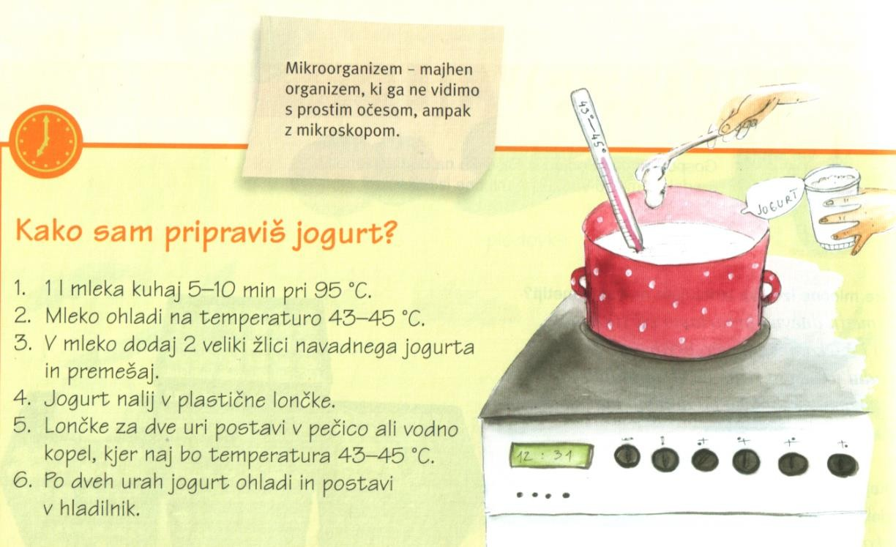
PRAKTIČNO DELO: Kako izdelamo jogurt?

